Приложение 4

В данном разделе предоставляется конкретная информация о мероприятиях (строго в соответствии с наименованием граф в таблицах), где РЦОК (эксперты РЦОК) выступил организатором/соорганизатором. Допускаются форматы:совещания, «круглые столы», семинары, семинары-совещания по вопросам реализации прав и обязанностей потребителей коммунальных услуг (в том числе в формате онлайн); выездные общественные проверки; пресс-конференции.
Участниками мероприятий могут быть: собственники МДК, общественные активисты, журналисты, региональные эксперты, представители органов власти и профильных административных структур, сотрудники региональных некоммерческих организаций, сотрудники предприятий сферы ЖКХ, учащиеся.
Не стоит размещать в этом разделе заседания лицензионных комиссий, заседания фондов капитального ремонта по отбору подрядчиков и аналогичные им, официальные мероприятия, организованные и проведенные органами власти региона, а также мероприятия, организованные НП «ЖКХ Контроль», Общественной палатой Российской Федерации.

Обязательная форма отчета о проведенных мероприятиях:

№ | Дата | Место/адрес проведения | Формат и тема мероприятия | Вопросы для обсуждения | Для кого  (кол-во участников) | Спикеры/ведущие | Фото с мероприятия и/или ссылка на видеозапись мероприятий  (1-2 шт)
 | Санкт-Петербург
1 | 19.07.2021 г. | Большой пр., дом 63, лит. А | Выездная общественная проверка-консультация многоквартирного дома | Программа проверки:  - обсуждение поступившей жалобы на благоустройство придомовой территории и незаконнное использование общего имущества МКД;  -осмотр МКД;  - выявление недостатков;  - фиксация недостатков в акте осмотра;  - участие в обсуждении и принятие решений;  -размещение итогов проверки в сети интернет(на сайте НП «ЖКХ Контроль») http://gkhkontrol.ru/2021/07/72918 | Жители дома  (от 1 до 25) | Провел мероприятие: руководитель РЦОК СПб НП «ЖКХ Контроль» Алла Бредец,  Выступили:  - председатель совета дома;  -члены совета МКД;  –представитель управляющей организации ООО «ЖКС 1 Петроградского р-на»;  _представитель МО «Кронверкское». | 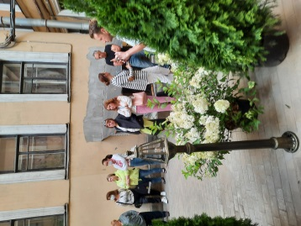  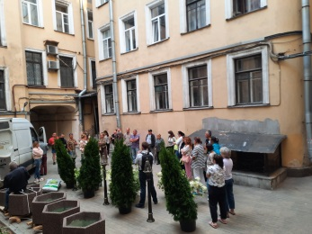  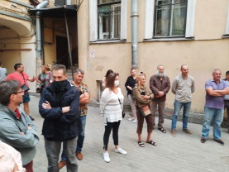  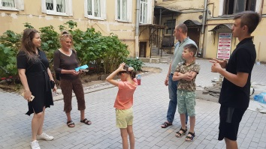
2 | 22.07.2021 г. | Наб. реки Мойка, дом 82, лит. А | Выездная общественная проверка-консультация многоквартирного дома | Программа проверки:  - обсуждение поступившей жалобы на неисполнение ремонтных работ на кровле;  -осмотр МКД;  - выявление недостатков;  - фиксация недостатков в акте осмотра;  - участие в обсуждении и принятие решений.  -публикация итогов проверки-консультации в сети интернет http://gkhkontrol.ru/2021/07/72946 | Жители дома  (от 1 до 10) | Провел мероприятие: руководитель РЦОК СПб НП «ЖКХ Контроль» Алла Бредец,  Выступили:  - председатель совета дома;  -члены совета МКД;  –глава МО «Сенной округ». | 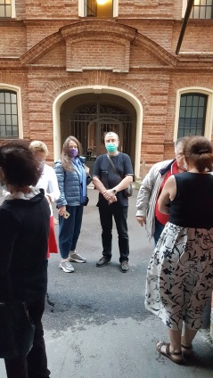  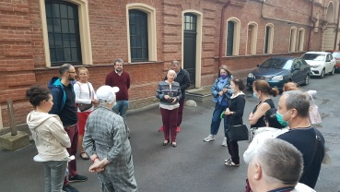  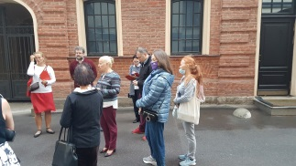  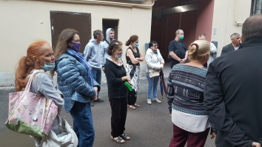
3 | 02.08.2021 г. | Гражданский пр., дом 19, к.2 | Выездная общественная проверка в рамках проекта-мониторинга- «Детские площадки-территория безопасности» | Программа проверки:  - обсуждение поступившей жалобы на неудовлетворительное, аварийное состояние детской площадки;  -осмотр территории детской площадки;  - выявление недостатков;  - фиксация недостатков в листе наблюдений и фотофиксация;  - участие в обсуждении. Мониторинг общественного мнения;  -публикация итогов проверки-консультации в сети интернет | Жители соседних домов  (от 1 до 10) | Провел мероприятие: руководитель РЦОК СПб НП «ЖКХ Контроль» Алла Бредец;  Жители соседних домов -посетители площадки | 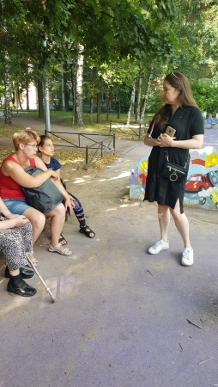  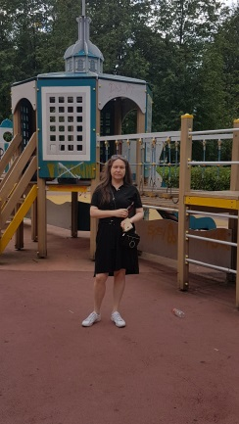  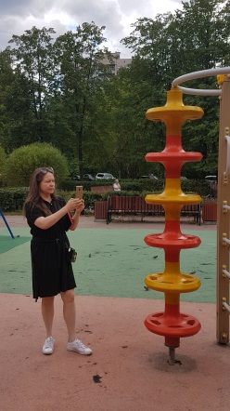  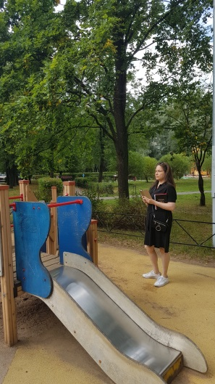
4. | 20.08.2021 г. | ул.Турку, дом 2, к.1 | Выездная общественная проверка по жалобе на управляющую компанию на предмет неудовлетворительного состояния общего имущества МКД. | Программа проверки:  - обсуждение поступившей жалобы на неудовлетворительное состояние мест общего пользования и придомовой территории;  -осмотр территории;  - выявление недостатков;  Составление Акта осмотра ОИ МКД;  -публикация итогов сети интернет | Жители дома (от 1 до 10) | Провел мероприятие: руководитель РЦОК СПб НП «ЖКХ Контроль» Алла Бредец;  Генеральный директор УО ООО «ЖКС №1 Фрунзенского р-на»,  жители дома | 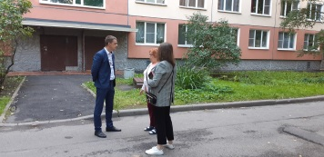  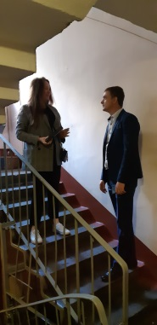  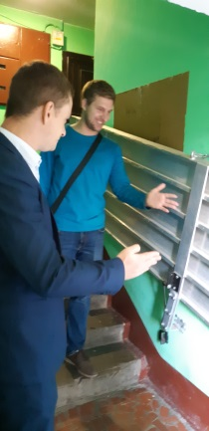  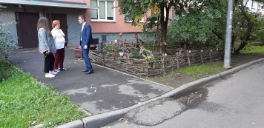
5. | 24.08.2021 | Ул. Рыбацкая, дом 10 | Выездная общественная проверка по вопросам капитального ремонта фасада и текущего ремонта дома памятника по адресу: ул. Рыбацкая, дом 10 | Программа проверки:  - обсуждение поступившей жалобы на неисполнение гарантийных ремонтных работ фасада после капитального ремонта в 2017 г. и ремонт парадных;  -осмотр МКД;  - выявление недостатков;  - фиксация недостатков в акте осмотра;  - участие в обсуждении и принятие решений.  -публикация итогов проверки-консультации в сети интернет | Жители дома (от 1 до 10) | Провел мероприятие: руководитель РЦОК СПб НП «ЖКХ Контроль» Алла Бредец;  Члены Совета МКД | 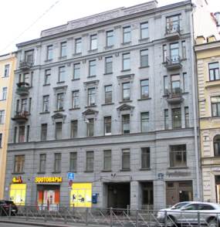  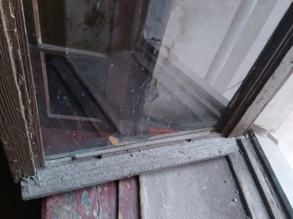  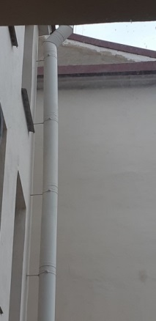  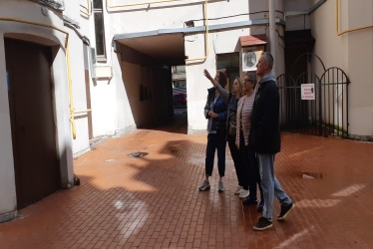  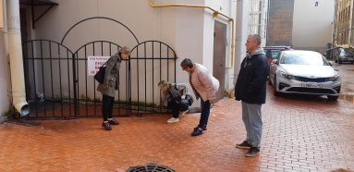
6. | 09.09.2021 г. | Санкт-Петербург,  БЦ «Ильюшина,8» | Круглый стол:  Барьеры качественного управления МКД | Программа Круглого стола:  - выступление основных спикеров по заданной теме;  Обсуждение выступлений, ответы на вопросы;  -подготовка резолюции по итогам встречи;  -публикация итогов проверки-консультации в сети интернет | Председатели ТСЖ и активные собственники  (до 15 человек) | Провели мероприятие:  -руководитель РЦОК СПб НП «ЖКХ Контроль» Алла Бредец;  -член правления РОО «Наш дом на Неве» Д.Ю. Нифонтов;  -Замараева А.С., кандидат в депутаты;  -члены организации «Сильная Россия»;  -председатели ТСЖ Приморского р-на;  -активные жители. | 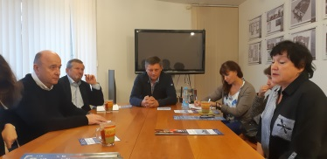  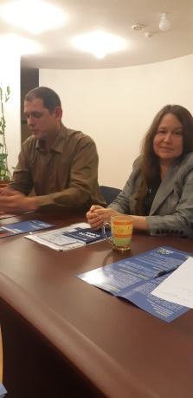  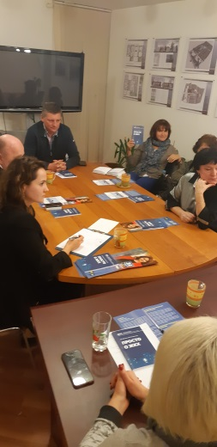

Для онлайн мероприятий – населенный пункт, для выездных проверок – полный адрес, для остальных мероприятий – населенный пункт и(или) адрес
Форматы: «круглый стол», выездной семинар, онлайн семинар, вебинар, совещание… Тема мероприятия: название мероприятия без города и участников
1-5 вопроса/пункта, вопросы подробно не расписывать
ветераны, студенты, школьники, жильцы дома, эксперты, общественные активисты, ТСЖ, УО и т.д. В скобках указывается количество присутствующих на мероприятии за вычетом спикеров одним из следующих значений: от 1 до 10, от 10 до 30, от 30 до 50, более 50.
Если в мероприятии принимает участие рук-ль РЦОК, то указывается именно эта должность
На фото должны быть минимум 2-3 человека (в ходе выездных проверок допускается присутствие на фото 1 чел., проводящего проверку). С онлайн мероприятия должны быть фото/скриншоты экрана с окошками подключенных участников. На фото не допускается наличие логотипов (тв, газет, информагентств, и тд). Фотографии должны позволять безошибочно идентифицировать присутствующих на них людей и события.

